INTEGRALIOS PAGALBOS TEIKIMAS IR PLĖTRA LIETUVOS SAVIVALDYBĖSE"

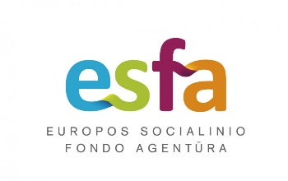

Šakių socialinių paslaugų centras kaip projekto partneris nuo 2023 m. sausio 2 d. pradėjo įgyvendinti projekto Nr. 07-003-P-0001 „Integralios pagalbos teikimas ir plėtra Lietuvos savivaldybėse“ veiklas Šakių rajono savivaldybėje.
Projektas finansuojamas 2021-2027 m. Europos Sąjungos struktūrinės paramos „Europos socialinio fondo +“ ir 2021-2027 m. Europos Sąjungos struktūrinės paramos bendrojo finansavimo lėšomis.
Projekto tikslas – užtikrinti integralios pagalbos (dienos globa ir slauga) teikimą Šakių savivaldybės teritorijoje gyvenantiems vaikams su negalia, suaugusiems asmenims su negalia ir senyvo amžiaus asmenims jų namuose bei valstybės ir savivaldybių įstaigose, kuriose įgyvendinamos ikimokyklinio ugdymo programos ikimokyklinio amžiaus vaikams su negalia (iki 7 m.), taip pat teikti konsultacijas neįgalius ir / arba senyvo amžiaus asmenis namuose prižiūrintiems šeimos nariams (parengimo juos prižiūrėti, pagalba prižiūrint patiems klausimais), psichologinę pagalba neįgaliems, senyvo amžiaus asmenims, juos prižiūrintiems šeimos nariams, integralią pagalbą teikiantiems darbuotojams.
Projekto metu taip pat numatomas kompetencijų ir profesinės kvalifikacijos tobulinimas integralią pagalbą teikiantiems darbuotojams, mobiliųjų komandų aprūpinimas slaugos priemonėmis, įranga, įrenginiais, neformalios pagalbos skatinimo renginiai integralią pagalbą teikiantiems darbuotojams, šeimos nariams, bendruomenei.
Projekto trukmė nuo 2023 m. sausio 1 d. iki 2026 m. gruodžio 31 d.
Projekto koordinatorius: Europos socialinio fondo agentūra.

